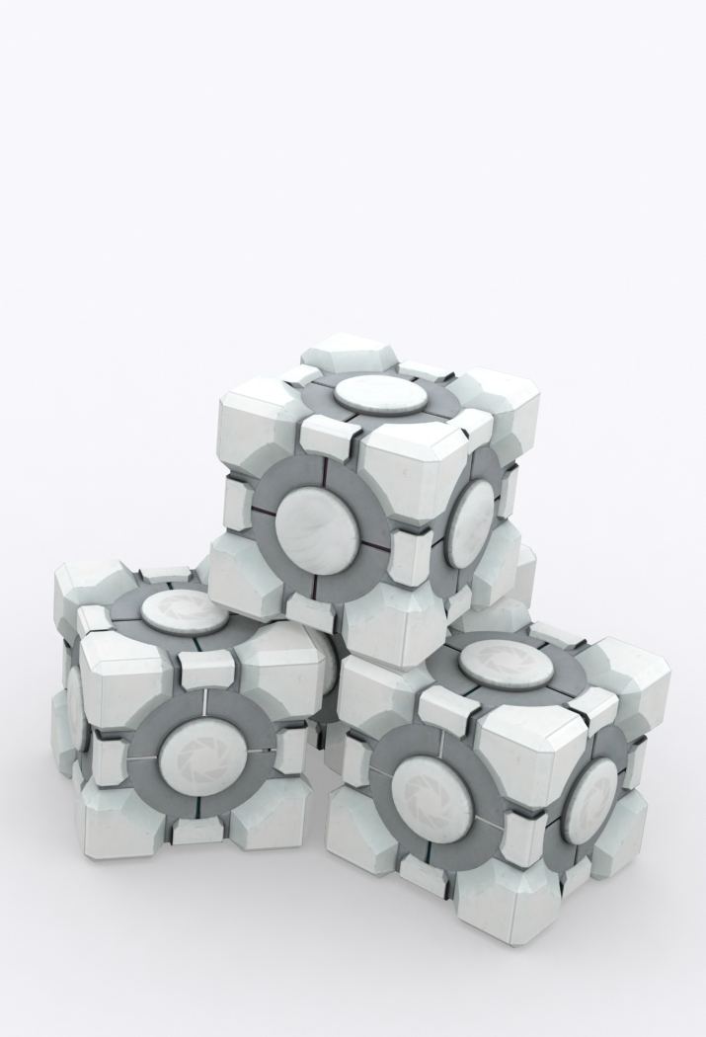

*Proyecto fresadora cnc.*

*CNC*

*2019*

Cesar Omar Alvarado Contreras.

Diego Armando Becerra Iñiguez.

José de Jesús Gutiérrez muñoz.

Guillermo Eduardo Solórzano Cortés.

Ing. Mecatrónica.

5°A.

Controladores lógicos programables.

**Contenido.**

* Introducción. **Pag.3**
* Antecedentes **Pag.4**
* Objetivos. **Pag.10**
* Justificación. **Pag.10**
* Desarrollo. **Pag.11**
* Resultados. **Pag.13**
* Conclusiones y/o trabajos futuros. **Pag.13**
* Bibliografías. **Pag.14**

**Introducción**

En la actualidad, encontramos maquinas CNC en casi todas partes, las cuales no solo abarcan los grandes establecimientos industriales, sino también talleres de todo tipo, prácticamente no existe ámbito alguno de un proceso de fabricación que no dependa de estas poderosas y versátiles maquinas. Sin embargo, a pesar de su amplia aplicación, pocos fuera del entorno industrial están familiarizados con el fundamento de la tecnología CNC y desconocen su funcionamiento y utilidad.

Para entender el proyecto se tiene que entender que significa sus siglas(CNC), estas representan **C**ontrol **N**umérico **C**omputarizado.

El uso de este puede ser variado como usar un taladro sencillo para fresar una pieza demasiada compleja para maquinar y que por métodos convencionales resultaría demasiado cara hacerla, corte de metales, soldadura, corte mediante flama, trabajo en madera, prensa, etc. La forma de controlarlo como bien se menciona en sus siglas es por un sistema de automatización de máquina herramienta que son operadas mediante comandos programados en un medio de almacenamiento. Para mecanizar una pieza se usa un sistema de coordenadas que especificaran el movimiento de la herramienta de corte.

En el caso de las fresadoras se controlan por desplazamientos verticales que corresponden al eje Y: por lo cual se incorporan servomotores en los mecanismos del desplazamiento del carro y la torreta.

El comienzo del control numérico ha estado caracterizado por un desarrollo caótico de los códigos de programación pues cada constructor utilizaba el suyo particular. Posteriormente, se vio la necesidad de normalizar los códigos de programación como condición indispensable para que un mismo programa pudiera servir para diversas máquinas con tal de que fuesen del mismo tipo. Los caracteres más usados comúnmente, regidos bajo la norma DIN 66024 y 66025 son, entre otros, los siguientes:

**N**=Es la dirección correspondiente al número de bloque o secuencia.

**X,Y,Z**=Son las direcciones correspondientes a las cotas según los ejes de la máquina de herramienta.

**G**=Es la dirección correspondiente a las funciones preparatorias, se utilizan para informar al control de las características de las funciones del mecanizado.

**Antecedentes**

En este apartado se presentarán los antecedentes históricos de las fresadoras y del Control Numérico Computarizado

Durante siglos, la herramienta fue la prolongación de la mano del hombre hasta la aparición de las primeras máquinas rudimentarias que ayudaron en su utilización. En los últimos años, las exigencias de producción han establecido una necesidad de acelerar los procesos productivos, desplazando progresivamente a las maquinas convencionales e introduciendo el elemento de la automatización.

Eli Whitney fue el inventor de la fresadora universal. Eli Whitney, fabricante de armas, recibió en 1818 el encargo de fabricar miles de fusiles para el gobierno de los Estados Unidos de América, el estudio la posible fabricación en serie y construyo por esa causa, la primera máquina de fresar como se ve en la siguiente imagen.

[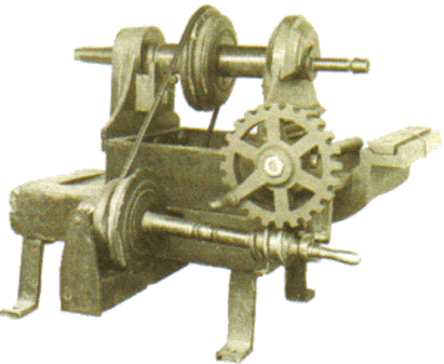](https://www.google.com.mx/url?sa=i&rct=j&q=&esrc=s&source=images&cd=&cad=rja&uact=8&ved=2ahUKEwjdhNLV66jhAhWT_p8KHdJjDPIQjRx6BAgBEAU&url=https://www.timetoast.com/timelines/historia-y-evolucion-del-cnc&psig=AOvVaw3ctdMywhmPYLn7IyKLRvI5&ust=1554000057808032)

Antes de existir el metal era cortado con cinceles, lo que no solo requería de experiencia, destreza y fuerza, sino de una excesiva cantidad de tiempo, este modelo estaba compuesta por una rueda dentada similar a un engranaje, pero con las aristas afiladas y endurecidas, ligeramente curvadas, al girar la rueda, los dientes golpeaban el metal, como el continuo golpe de varios cinceles, la rotación de la fresa aseguraba la uniformidad de los golpes.

Pero en 1820, Robert Johnson construyo una fresadora en al que se aprecia un fuerte avance en la técnica de fresado.

Basado en la experiencia de sus antecesores, James Nasmyth se dispone a construir en 1830 una fresadora provista de un divisor para el mecanizado de tornillos hexagonales tal como se aprecia en la siguiente imagen.

[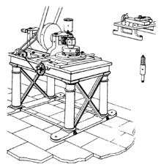](https://www.google.com.mx/url?sa=i&rct=j&q=&esrc=s&source=images&cd=&cad=rja&uact=8&ved=2ahUKEwiC3LHqr6rhAhUBZKwKHdW1CxYQjRx6BAgBEAU&url=/url?sa%3Di%26rct%3Dj%26q%3D%26esrc%3Ds%26source%3Dimages%26cd%3D%26ved%3D%26url%3Dhttps%3A%2F%2Fes.wikipedia.org%2Fwiki%2FJames_Nasmyth%26psig%3DAOvVaw2qbCrJZbAwL8sxC69N_8E8%26ust%3D1554052608279204&psig=AOvVaw2qbCrJZbAwL8sxC69N_8E8&ust=1554052608279204)

Por 1830, la empresa **Gay y Silver** construyeron una fresadora que incorporaba el mecanismo de regulación vertical y un soporte para el husillo portaherramientas.

En 1848, el ingeniero Frederick W. Howe, diseñador de la empresa Robbins & Lawrence, diseñó y fabricó una fresadora más robusta y precisa, con polea de tres escalones y con desplazamientos en sentido vertical, horizontal y transversal. Fue la primera fresadora universal que incorporaba un dispositivo de copiado de perfiles. Por esas mismas fechas se dio a conocer la fresadora conocida como Lincoln la cual se puede apreciar en la siguiente imagen

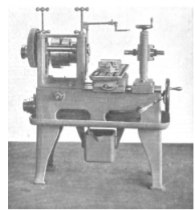

La cual incorporaba un carnero cilíndrico regulable en sentido vertical, que se elevaba junto con el husillo porta fresas.

En 1857, la empresa inglesa Sharp, Stewart y Co construye la primera fresadora vertical. Pocos años después, en 1862, fabrica un nuevo modelo de fresadora vertical de doble montante.

[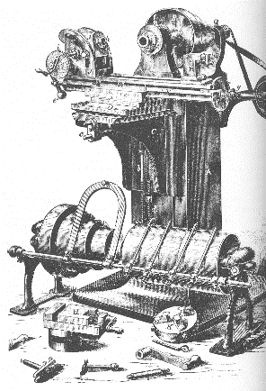](https://www.google.com.mx/url?sa=i&rct=j&q=&esrc=s&source=images&cd=&cad=rja&uact=8&ved=2ahUKEwjgiO2qyarhAhULiqwKHYhfBVoQjRx6BAgBEAU&url=https://www.pinterest.ca/pin/604608318702403355/&psig=AOvVaw1jrWErLbyD0tV526zSKRje&ust=1554059570408276)

Ante la necesidad de resolver el fresado de engranajes helicoidales y rectos, Joseph R. Brown diseña y construye en 1862, la primera fresadora universal equipada con divisor universal, consola con desplazamiento vertical, curso transversal y avance automático de la mesa longitudinal

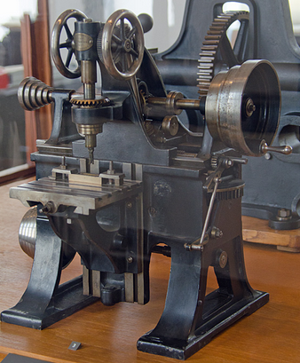

El francés Pierre Philippe Huré, diseñó en 1874 una fresadora de doble husillo: vertical y horizontal, dispuestos a noventa grados y se posicionaba mediante giro manual.

[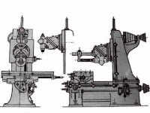](https://www.google.com.mx/url?sa=i&rct=j&q=&esrc=s&source=images&cd=&cad=rja&uact=8&ved=2ahUKEwjqhe6P1arhAhVCKKwKHfxmDx0QjRx6BAgBEAU&url=http://ruben1025.blogspot.com/2009/09/evolucion-de-la-fresadora.html&psig=AOvVaw0sFKau-P3yDMk1PiIAxdMZ&ust=1554062771920742)

En 1984, la empresa Cincinnati construyó su primera fresadora universal, en la que se incorpora por primera vez un carnero cilíndrico, desplazable axialmente.

[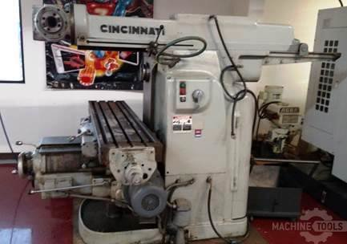](https://www.google.com.mx/url?sa=i&rct=j&q=&esrc=s&source=images&cd=&cad=rja&uact=8&ved=2ahUKEwiRh67Q1arhAhVQ-qwKHXg7CJgQjRx6BAgBEAU&url=https://www.machinetools.com/es/for-sale/machines/type/universal-mills&psig=AOvVaw2PetbMOZk3j5R6i1YpMMaK&ust=1554062888864587)

En 1894, Huré diseña un cabezal universal con el que se podían realizar diferentes mecanizados en diferentes posiciones de la herramienta (Porcel, 2009), caracterizada por llevar incorporado un ingenioso cabezal universal, con el cual mediante previo movimiento giratorio podía trabajar en diversas posiciones.

En 1938 surge la compañía Bridgeport Machines, Inc. en Bridgeport, Connecticut, la cual en las décadas posteriores se hace famosa por sus fresadoras verticales de tamaño pequeño y mediano, esta máquina se hizo tan popular que muchos otros fabricantes crearon copias y variantes de ésta.

**Control Numérico Computarizado (CNC)**

Una forma de Control Numérico se utilizó en un telar en los primeros tiempos de la revolución industrial, ya en 1725, ideado por Joseph Jacquard utilizando tarjetas perforadas

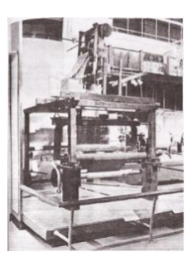

y que permitía realizar tejidos con dibujos de gran complejidad por medio del accionamiento de los lizos y lanzaderas con sistemas mecánicos a través de perforaciones en unos cartones. El sistema fue utilizado posteriormente en 1863 en las pianolas para tocar música, que utiliza rollos de papel perforado, a través del cual pasa el aire para controlar el orden en que se reproducen automáticamente las teclas

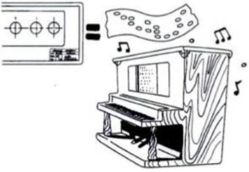

En 1960, en el “Machine Tool Show” en Chicago, se exhibieron más de un centenar de máquinas de control numérico, la mayoría de estas máquinas contaban con posicionamiento punto a punto relativamente simple, sin embargo, el principio de control numérico se encontraba firmemente establecido.

Las primeras máquinas de Control Numérico trabajaban con tarjetas y cintas perforadas, pero no fue hasta la década de los 70’s cuando al aparecer el microprocesador supuso una verdadera revolución en las máquinas, ya que tanto su velocidad de cálculo como la complejidad de funciones que puede llevar a cabo, hace que dichos controles permitan una gran flexibilidad, permitiendo la comunicación con el operador y una mayor facilidad de programación. Es así cuando el Control Numérico pasa a ser Control Numérico Computarizado (CNC), por la integración de una computadora al sistema. Pero fue en los años 80’s cuando se produce la aplicación generalizada del CNC debido al desarrollo en la electrónica e informática. Los lenguajes se van simplificando al mismo tiempo que se van desarrollando sistemas CAD (Computer Aided Design) de ayuda en el diseño y la programación de complicadas formas.

Al mismo tiempo la posible intercomunicación con computadoras de gran capacidad ha permitido un gran desarrollo en su utilización, así como la posibilidad del DNC (Direct Numerical Control) que permite que la computadora pueda accionar al control numérico desde una estación central remota para la transmisión de programas larguísimos (Camprubi, 2007).

Además de la implementación del Control Numérico en las fresadoras, éste se ha incorporado a una gran variedad de máquinas-herramienta como el torno, el taladro, mandriladoras, etc. Pero rápidamente se comprobó que existía un potencial en la automatización, superior al que podía obtenerse de las máquinas clásicas, fue así como se introdujo una nueva forma en las máquinas: los centros de maquinado. Nace así una máquina-herramienta capaz de taladrar, tornear, fresar, roscar, incluyendo un cambio automático de las herramientas.

Existen diversos fabricantes de fresadoras de Control Numérico Computarizado y de controles CNC, entre ellos se puede encontrar a Siemens, Fagor, Fanuc, Milltronics CNC Machines, entre otros.

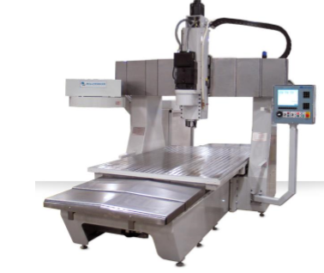

Fresadors BR50 Tipo puente de 3 ejes (milytnics CNC Machines 2013

En la imagen anterior se muestra una fresadora CNC de la marca Milltronics, las características de esta fresadora se observan a continuación.

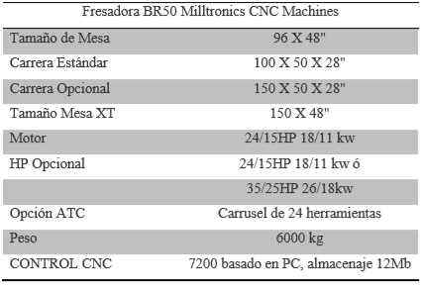

Algunas compañías fabrican controles CNC que se utilizan para rehabilitar fresadoras de control numérico, pero también existe la posibilidad de convertir fresadoras convencionales en máquinas de Control Numérico Computarizado utilizando controles CNC, a este proceso se le conoce como retrofit. Un ejemplo de un Control Numérico es el modelo 8060 M a continuación se mostrará su panel de control.

[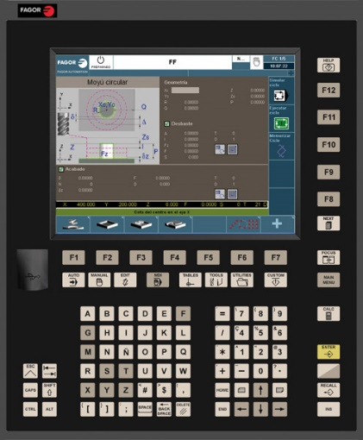](https://www.google.com.mx/url?sa=i&rct=j&q=&esrc=s&source=images&cd=&cad=rja&uact=8&ved=2ahUKEwi8qLDw2KrhAhUIsVQKHV_7CegQjRx6BAgBEAU&url=https://www.fagorautomation.com.br/es/informacion/modelos-disponibles-cnc-8060/&psig=AOvVaw1U7hVDGllEDn-LrcQ09pb-&ust=1554063760136283)

de la compañía Fagor, el control cuenta con pantalla táctica, gráficos de alta definición, más de 500 Mb en memoria de almacenamiento, Simulador en PC. Los lenguajes de programación para este control puede ser el ISO standard, paramétrico, ProGTL3 o interactivo IIP. Además, cuenta con amplia gama de ciclos.

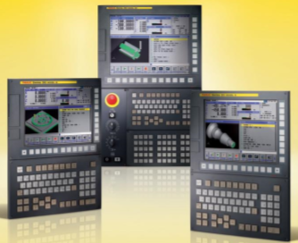

En la imagen anterior se muestra un control Fanuc, modelo B de la serie 30i, este control puede controlar 40 ejes, de ellos puede manipular hasta 5 ejes de forma simultánea. El tiempo de ejecución es de 25 nanosegundos por paso y puede ejecutar tres programas al mismo tiempo. Este sistema de control es ideal para máquinas modernas de altas prestaciones, que requieren un gran número de ejes y funciones complejas y rápidas. Algunas de las aplicaciones para este control lo son las máquinas transfer, centros de torneado y máquinas multifuncionales para el mecanizado combinado (torneado y fresado)

**Objetivo**

Proponer un diseño, para la mejora de una fresadora CNC, por medio de la implementación de sensores para la restricción del campo de acción de la misma y de futuros componentes que hagan nuestra CNC una maquina competible con las existentes en el mercado.

**Justificación**

La robótica ofrece un amplio abanico de oportunidades para la integración de conocimientos, técnicas, habilidades y destrezas de un sinfín de disciplinas, áreas científicas y tecnológicas como lo son la electrónica, la mecánica, la informática, entre otras. Esto implica que la robótica establece un entorno de interacción de diversas áreas y disciplinas que se concreta en el momento del diseño, construcción, programación y funcionamiento de objetos tecnológicos con fines específicos. Este entorno se convierte en un espacio para el aprendizaje de las ciencias y tecnologías, el desarrollo del pensamiento y la adquisición de habilidades para la resolución de problemas.

En la educación tecnológica es conveniente dar soluciones a situaciones problemáticas relacionadas con el quehacer tecnológico cotidiano de la industria como lo es la manufactura automatizada, y particularmente con el uso de fresadoras de Control Numérico Computarizado (CNC). Las fresadoras CNC son sistemas robóticos cartesianos de aplicación específica, para el mecanizado de piezas a través de una herramienta de corte.

**Materiales.**

|  |  |  |
| --- | --- | --- |
| Partes electrónicas | | |
| 3 | Motor nema 17 | Voltaje 12v 0.4A 1.8 grados |
| 1 | Arduino UNO |  |
| 1 | Shield GRBL |  |
| 3 | Driver A4988 | 35V 2A |
| 1 | Ventilador | 12v 40x40x20 |
| 1 | Fuente | 12v 2A |
| Partes mecánicas | | |
| 3 | Husillo | 8mm x 300mm con avance de 8mm |
| 6 | Tornillo | M3x22 |
| 3 | Cople | Aluminio 5x8mm |
| 4 | Eje | Acero 8mm x 200mm |
| 2 | eje | Acero 8mm x 200mm |
| 3 | balero | 608zz |

**Desarrollo.**

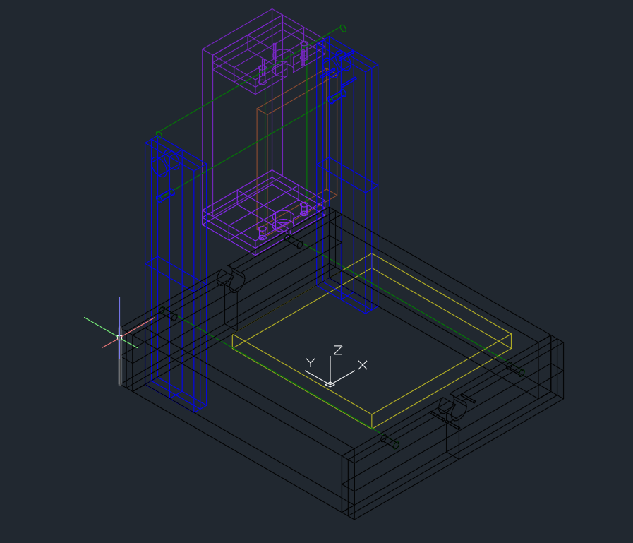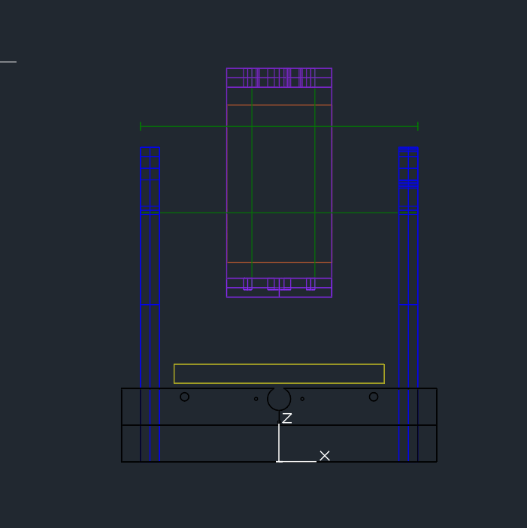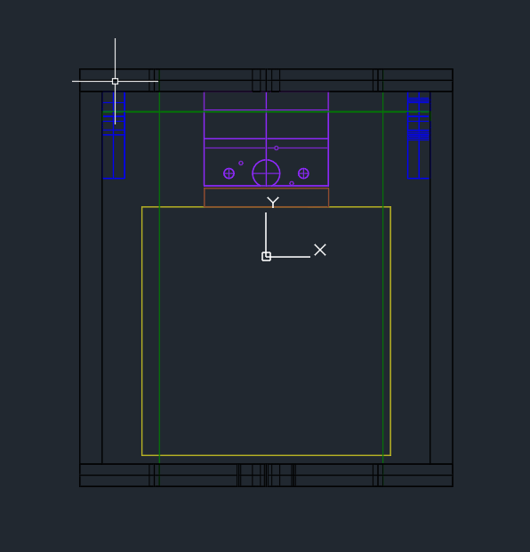

Diseños en CAD de nuestra cnc

La implementación para la materia de controladores lógicos programables es un sensor de límites de ejes en la cnc que avise mediante leds el límite de cada eje x,y,z.

Empezamos por la base de la cnc la cual será con madera MDF para tener un menor peso para lo cual son 6 tablas MDF 30 cm x 1.8 cm x 7 cm de las cuales 4 usaremos para hacer un cuadro que nos dará unas medidas de 33.6 cm x 33.6 x 7 cm cm que será nuestra estructura base.

Lo siguientes es usar otros 2 para el plano y que dando 7 cm x 1.8 cm x 30 cm en 2 esquinas recordando que estas tablas tienen una perforación en una de sus esquinas de arriba para colocar uno de los usillos para colocarlo y sea parte del soporte donde ira nuestro motor tull.

Luego colocaremos en medio de nuestras tablas de 7 cm x 30 cm en medio de las dos las tablas que van a hacer la base para sujetar el motor tull que será de 7.6 cm x 10 cm x 1.8

Atrás de esta tabla por encima pondremos una de 5 cm x 10 cm x 20 cm la cual ira unida a 2 dos ejes y el usillo del eje “y” y con esto terminamos el movimiento en “Y” para terminar el eje “z” es solo colocar una tabla mas de la cual esta perforada como las demás en ciertos lugares para poner los usillos y las guías de los ejes, la cual mide 6 cm x 10 cm x 1.8 cm el cual dará soporte a eje “Z” y tendrá colocado 1 usillo y sus dos guías correspondientes.

Para terminar la estructura pondremos una tabla en el eje “X” de 20 cm x 20 cm x 1.8 cm la cual tendrá igual que las demás 2 guias de ejes y un usillo para mayor movilidad.

En cada usillo colocaremos un coplee el cual ira unido a un motor a pasos, el cual estará conectado a nuestra shield GRBL la cual va montada en una tarje Arduino uno que ara que mueva todo el sistema (en un futuro será controlado por una tarjeta Raspberry pi)

Recordando que nuestros drivers están alimentados diferente de la tarjeta Arduino uno ya que se maneja 12v para el manejo de estos motores con lo cual tendríamos la estructura base de la cnc.

**Resultados.**

La máquina hace su función correctamente con respecto al manejo del desplazamiento en los ejes pero aún no comprobamos sus eficiencia al hacer un trabajo impreso ya que nos falta el motor tull por ello solo se tiene el control completo de los ejes establecidos de X, Y ,Z y funciona sin ninguna complejidad.

**Conclusiones y/o trabajos futuros.**

se pretende implementar una tarjeta como la Raspberry pi para controlar la cnc ya que la tarjeta Arduino es muy simple y sin una interfaz gráfica, ya que a las personas les llama la atención lo bonito al igual que se le implementara un sensor para avisar los límites de la área de trabajo y no dañe la base el cual sería un sensor Endstop Switch Microswitch junto a la ayuda de 3 LED’s indicativos dirán al usuario en que eje sobrepasaron el área de trabajo y un botón de para de emergencia por si llega a fallar alguno de estos sensores.

# Bibliografía.

Maria, J. (31 de 03 de 2019). *wikipedia*. Obtenido de Control numerico: https://es.wikipedia.org/wiki/Control_num%C3%A9rico

S.L., G. (31 de 03 de 2019). *GRUMEBER*. Obtenido de mecanizado CNC: http://www.grumeber.com/mecanizado-que-es/

SIDECO. (2019 de 03 de 2019). *SIDECO sistemas de corte cnc*. Obtenido de que es un router cnc: https://sideco.com.mx/que-es-un-router-cnc/